PRIMJENA VJEŠTAČKE INTELIGENCIJE U PREDVIĐANJU ELEKTRIČNIH SVOJSTAVA ČVRSTIH MATERIJALA

Sandi Božičković¹, Ratko Garić²

¹ JU Saobraćajna i elektro škola, Doboj, Bosna i Hercegovina, RS, sandi.bozickovic@gmail.com ,
ORCID ID 0009-0004-4746-3288
²Fakultet za profesionalne studije za menadžment i poslovne komunikacije, Beograd, Srbija, ratkog15@yahoo.com ,
ORCID ID 0009-0007-7315-0981

Sažetak: U radu se istražuje primjena vještačke inteligencije u predviđanju električne provodljivosti, specifične električne otpornosti, širine zabranjene zone i dielektrične konstante čvrstih materijala. Modeli mašinskog učenja razvijaju se na osnovu hemijskog sastava, kristalne strukture, temperature i drugih fizičkih karakteristika materijala. Performanse linearne regresije, slučajnih šuma i neuronskih mreža procjenjuju se primjenom pokazatelja R², MAE i RMSE. Predloženi pristup omogućava prepoznavanje složenih odnosa između strukture i električnih svojstava, ubrzava karakterizaciju materijala i olakšava izbor funkcionalnih materijala za senzore, energetsku elektroniku i IoT uređaje.

Ključne riječi: vještačka inteligencija, fizika čvrstog stanja, električna provodljivost, mašinsko učenje, funkcionalni materijali.

APPLICATION OF ARTIFICIAL INTELLIGENCE IN PREDICTING THE ELECTRICAL PROPERTIES OF SOLID MATERIALS

Sandi Božičković¹, Ratko Garić²

¹ Comunication and Electroengineering School, Doboj, Bosnia and Hercegovina, RS, sandi.bozickovic@gmail.com ,
ORCID ID 0009-0004-4746-3288
²College of Professional Studies for Management and Business Communications, Belgrade, Serbia, ratkog15@yahoo.com , ORCID ID 0009-0007-7315-0981

Abstract: This paper investigates the application of artificial intelligence to predict the electrical conductivity, electrical resistivity, band gap, and dielectric constant of solid materials. Machine learning models are developed using data on the chemical composition, crystal structure, temperature, and other physical characteristics of the materials. The performance of linear regression, random forest, and artificial neural network models is evaluated using the R², MAE, and RMSE metrics. The proposed approach enables the identification of complex relationships between material structure and electrical properties, accelerates material characterization, and facilitates the selection of functional materials for applications in sensors, power electronics, and Internet of Things devices.

Keywords: artificial intelligence, solid-state physics, electrical conductivity, machine learning, functional materials.

UVOD

Električna svojstva čvrstih materijala imaju ključnu ulogu u razvoju savremene elektronike, energetike, telekomunikacija i senzorskih sistema. Električna provodljivost, specifična električna otpornost, širina zabranjene energetske zone i dielektrična konstanta predstavljaju značajne parametre pri izboru materijala za poluprovodničke komponente, fotonaponske ćelije, baterije, senzore i uređaje energetske elektronike. Navedena svojstva zavise od hemijskog sastava, kristalne strukture, vrste hemijskih veza, prisustva defekata, temperature i raspodjele elektronskih energetskih stanja (Butler et al., 2018; Ramprasad et al., 2017).
Tradicionalno određivanje električnih svojstava zasniva se na eksperimentalnim mjerenjima i računarskim metodama, posebno na teoriji funkcionala gustine (engl. Density Functional Theory – DFT). Iako ove metode pružaju pouzdane informacije o ponašanju materijala, njihova primjena često zahtijeva skupu laboratorijsku opremu, dugotrajnu pripremu uzoraka i značajne računarske resurse. Takva ograničenja otežavaju brzo ispitivanje velikog broja mogućih materijala i pronalaženje novih jedinjenja sa unaprijed definisanim električnim svojstvima. Razvoj baza podataka o materijalima, automatizovanih proračuna visokog protoka i vještačke inteligencije otvorio je nove mogućnosti u fizici čvrstog stanja. Baze kao što su Materials Project, AFLOW i JARVIS-DFT sadrže podatke o hemijskom sastavu, kristalnoj strukturi, elektronskim stanjima i fizičkim svojstvima velikog broja materijala. Ovi podaci mogu se koristiti za obučavanje modela mašinskog učenja koji prepoznaju složene i nelinearne veze između strukture materijala i njegovih električnih svojstava. Algoritmi poput slučajnih šuma (Random Forest), mašina potpornih vektora, XGBoost modela i vještačkih neuronskih mreža omogućavaju brzo predviđanje svojstava novih materijala. Poseban značaj imaju grafovske neuronske mreže, koje kristalnu strukturu predstavljaju kao sistem atoma i njihovih međusobnih veza. Međutim, tačnost predviđanja zavisi od kvaliteta, obima i reprezentativnosti podataka, kao i od pravilnog izbora deskriptora i postupka validacije (Schmidt et al., 2019).
Predmet ovog rada jeste primjena vještačke inteligencije u predviđanju električnih svojstava čvrstih materijala na osnovu hemijskog sastava i kristalne strukture. Cilj rada je razvoj i poređenje odabranih modela mašinskog učenja, procjena njihove tačnosti i određivanje najznačajnijih karakteristika materijala. Polazi se od pretpostavke da modeli vještačke inteligencije mogu ubrzati izbor perspektivnih materijala i smanjiti potrebu za velikim brojem skupih eksperimenata i složenih proračuna (Curtarolo et al., 2012; Jain et al., 2013).

PREGLED LITERATURE

Prema Butler et al. (2018), vještačka inteligencija može ubrzati projektovanje, sintezu i karakterizaciju materijala. Ramprasad et al. (2017) ističu da se mašinsko učenje u informatici materijala primjenjuje za pronalaženje veza između strukture, sastava, procesa proizvodnje i konačnih svojstava.

Pilania et al. (2013) pokazali su da modeli mašinskog učenja mogu znatno ubrzati predviđanje svojstava materijala u odnosu na klasične računarske postupke. Ward et al. (2016) razvili su opšti okvir zasnovan na kompozicionim deskriptorima za predviđanje svojstava neorganskih materijala. Njihovo istraživanje potvrdilo je značaj pravilnog izbora numeričkih karakteristika materijala.

Materials Project pruža rezultate standardizovanih proračuna za veliki broj neorganskih kristalnih materijala (Jain et al., 2013). AFLOW omogućava automatizovano izvođenje visokoprotočnih proračuna i sistematsko čuvanje dobijenih rezultata (Curtarolo et al., 2012).

Posebna pažnja u dosadašnjim istraživanjima posvećena je predviđanju širine zabranjene zone. Na et al. (2020) pokazali su da odgovarajuća numerička reprezentacija sastava i strukture može povećati tačnost predviđanja ovog svojstva.

Xie i Grossman (2018) razvili su CGCNN model, u kojem se kristal predstavlja grafom sastavljenim od atoma i njihovih međusobnih veza. Ovaj pristup omogućava automatsko učenje relevantnih strukturnih karakteristika bez potrebe za njihovim potpunim ručnim definisanjem. Chen et al. (2019) predstavili su MEGNet kao univerzalni okvir za predviđanje svojstava molekula i kristala. Model istovremeno obrađuje karakteristike atoma, veza i globalnog stanja materijala. Cheng et al. (2021) dodatno su pokazali da uključivanje geometrijskih informacija poboljšava predviđanje energije formiranja i širine zabranjene zone.

Choudhary i DeCost (2021) razvili su ALIGNN model, koji pored međuatomskih rastojanja uključuje i uglove između veza. Takvo predstavljanje omogućava preciznije opisivanje lokalnog atomskog okruženja i predviđanje svojstava čvrstih materijala. Schmidt et al. (2019) upozoravaju da pouzdanost modela zavisi od kvaliteta i reprezentativnosti podataka, izbora deskriptora, pravilne validacije i mogućnosti interpretacije rezultata. Zato je prije praktične primjene potrebno analizirati nesigurnost predviđanja i provjeriti rezultate pomoću DFT proračuna ili eksperimenata.

3. METODOLOGIJA ISTRAŽIVANJA
Podaci o hemijskom sastavu, kristalnoj strukturi i širini zabranjene zone mogu se preuzeti iz Materials Project baze (Jain et al., 2013). Ako se koriste i podaci iz AFLOW baze, iza odgovarajuće rečenice dodaje se citat (Curtarolo et al., 2012). Kompozicioni deskriptori formiraju se na osnovu statističkih vrijednosti atomskog broja, atomske mase, elektronegativnosti, atomskog radijusa i broja valencijskih elektrona, prema pristupu koji su predstavili Ward et al. (2016). Ovakvi deskriptori omogućavaju primjenu različitih regresionih algoritama na neorganske materijale.

3.1. Osnovni pojmovi i predmet istraživanja

Istraživanje se zasniva na primjeni metoda vještačke inteligencije za predviđanje električnih svojstava čvrstih materijala. Pod vještačkom inteligencijom u ovom radu podrazumijevaju se algoritmi mašinskog učenja koji na osnovu poznatih primjera prepoznaju veze između hemijskog sastava, kristalne strukture i električnih svojstava materijala (Xie & Grossman, 2018).

Osnovni pojmovi korišteni u istraživanju su:
- čvrsti materijal – materijal sa uređenom ili djelimično uređenom atomskom strukturom;
- električna svojstva – širina zabranjene zone, električna provodljivost, specifična električna otpornost i dielektrična konstanta;
- širina zabranjene zone (Eg​) – energetska razlika između valentne i provodne zone;
- deskriptori materijala – numerički podaci koji opisuju hemijski sastav i kristalnu strukturu;
- mašinsko učenje – postupak obučavanja algoritma na poznatim podacima radi predviđanja svojstava novih materijala;
- DFT – teorija funkcionala gustine koja se koristi za računarsko određivanje elektronske strukture;
- prediktivni model – algoritam koji na osnovu ulaznih karakteristika procjenjuje vrijednost ciljnog svojstva.
Predmet istraživanja jeste ispitivanje mogućnosti predviđanja širine zabranjene zone čvrstih materijala na osnovu njihovog hemijskog sastava i kristalne strukture. Istraživanje je kvantitativno i računarsko, jer se zasniva na obradi numeričkih podataka iz digitalnih baza materijala (Chen et al., 2019).

3.2. Cilj i hipoteza istraživanja

Cilj istraživanja je razviti i uporediti modele Random Forest, XGBoost i vještačku neuronsku mrežu, te utvrditi koji model ostvaruje najveću tačnost pri predviđanju širine zabranjene zoneChoudhary & DeCost, 2021). Osnovna hipoteza glasi:

H1: Modeli vještačke inteligencije, obučeni na podacima o hemijskom sastavu i kristalnoj strukturi, mogu predvidjeti širinu zabranjene energetske zone čvrstih materijala sa prihvatljivom tačnošću i manjim računarskim zahtjevima u odnosu na pojedinačne DFT proračune.

Pomoćne hipoteze su:

- H1.1: Kombinovanje hemijskih i strukturnih deskriptora daje preciznija predviđanja nego korištenje samo hemijskog sastava.
- H1.2: Nelinearni modeli Random Forest, XGBoost i neuronska mreža ostvaruju manju grešku od linearne regresije.
- H1.3: Elektronegativnost, broj valencijskih elektrona, atomski radijus i strukturni parametri imaju značajan uticaj na predviđanje širine zabranjene zone.

Hipoteze se prihvataju ako modeli ostvare stabilne rezultate tokom unakrsne validacije, zadovoljavajuće vrijednosti MAE i RMSE i vrijednost koeficijenta R2 koja pokazuje dobro slaganje predviđenih i referentnih vrijednosti.

3.3. Koraci istraživanja
Istraživanje se realizuje kroz sljedeće korake:
1 | Prikupljanje podataka | Podaci o materijalima preuzimaju se iz baza Materials Project i JARVIS-DFT. Za svaki materijal prikupljaju se podaci o hemijskoj formuli, kristalnoj strukturi, gustini, parametrima rešetke, energiji formiranja i širini zabranjene zone.
2 | Čišćenje podataka | Uklanjaju se duplikati, nepotpuni zapisi i fizički nelogične vrijednosti. Posebno se provjerava da li su vrijednosti širine zabranjene zone dobijene uporedivim DFT postupcima.
3 | Formiranje deskriptora | Hemijski sastav i kristalna struktura pretvaraju se u numeričke karakteristike. Deskriptori obuhvataju atomski broj, atomsku masu, elektronegativnost, broj valencijskih elektrona, gustinu, zapreminu po atomu i parametre kristalne rešetke.
4 | Podjela podataka | Skup se dijeli na 70% podataka za obučavanje, 15% za validaciju i 15% za testiranje. Tokom izbora hiperparametara primjenjuje se petostruka unakrsna validacija.
5 | Razvoj modela | Obučavaju se linearna regresija kao referentni model, Random Forest, XGBoost i višeslojna neuronska mreža.
6 | Vrednovanje modela | Modeli se porede pomoću srednje apsolutne greške (MAE), korijena srednje kvadratne greške (RMSE) i koeficijenta determinacije R2.
7 | Interpretacija rezultata | Primjenom važnosti karakteristika i SHAP vrijednosti određuje se koji hemijski i strukturni faktori najviše utiču na rezultat.
8 | Provjera kandidata | Materijali sa povoljnim predviđenim svojstvima izdvajaju se za naknadnu provjeru pomoću preciznijih DFT proračuna ili eksperimentalnih mjerenja.

3.4. Oprema i programski alati

Za realizaciju istraživanja nije neophodna posebna laboratorijska oprema, jer se rad prvenstveno zasniva na računarskoj obradi postojećih podataka. Potrebna oprema obuhvata:

Oprema ili alat | Namjena
Računar sa višejezgrenim procesorom | Obrada podataka i obučavanje modela
Najmanje 16 GB RAM memorije | Rad sa većim skupovima podataka
GPU, opciono | Ubrzavanje obučavanja neuronske mreže
Python | Programiranje i obrada podataka
Pandas i NumPy | Čišćenje i numerička obrada podataka
Pymatgen i Matminer | Obrada kristalnih struktura i formiranje deskriptora
Scikit-learn i XGBoost | Razvoj klasičnih modela
TensorFlow ili PyTorch | Razvoj neuronske mreže
Matplotlib i Seaborn | Grafički prikaz rezultata
SHAP | Analiza uticaja ulaznih karakteristika
Materials Project i JARVIS-DFT | Izvori podataka o materijalima

U slučaju eksperimentalne provjere rezultata bila bi potrebna dodatna oprema za mjerenje provodljivosti i otpornosti, poput digitalnog multimetra, LCR mjerača, izvora napajanja, temperaturno kontrolisane komore i sistema sa četiri sonde.

3.5. Moguće poteškoće i ograničenja

Najvažniju poteškoću predstavlja kvalitet referentnih podataka. Vrijednosti dobijene različitim DFT aproksimacijama ili eksperimentalnim metodama mogu se međusobno razlikovati. Standardni DFT proračuni često potcjenjuju širinu zabranjene zone, pa model može usvojiti grešku koja već postoji u podacima.

Dodatne poteškoće obuhvataju:
- nedostajuće vrijednosti i duplikate;
- neuravnoteženu zastupljenost metala, poluprovodnika i izolatora;
- mali broj materijala sa pouzdanim podacima o provodljivosti;
- izbor odgovarajućih deskriptora;
- prekomjerno prilagođavanje modela;
- manju tačnost za materijale slične onima koji nisu zastupljeni tokom obučavanja;
- velike računarske zahtjeve dubokih neuronskih mreža;
- otežano fizičko tumačenje složenih modela.

Radi smanjenja navedenih problema potrebno je koristiti standardizovane izvore, dokumentovati kriterijume filtriranja, primijeniti unakrsnu validaciju i jasno odvojiti skupove za obučavanje i testiranje. Rezultati modela zato se posmatraju kao alat za brzo preliminarno izdvajanje perspektivnih materijala, dok konačna potvrda zahtijeva DFT proračune veće preciznosti ili eksperimentalnu provjeru.

4. REZULTATI ISTRAŽIVANJA

Rezultati prikazani u ovom poglavlju predstavljaju modelirane rezultate predloženog eksperimentalnog postupka. Prije predaje rada potrebno ih je zamijeniti vrijednostima dobijenim stvarnim pokretanjem modela nad odabranim skupom podataka.

4.1. Karakteristike skupa podataka

Nakon uklanjanja duplikata, nepotpunih zapisa i vrijednosti koje nisu zadovoljile kriterijume kvaliteta, formiran je skup od 12.000 neorganskih kristalnih materijala. Podaci su podijeljeni na skup za obučavanje, validaciju i testiranje.

Skup podataka | Broj materijala | Udio
Obučavanje | 8.400 | 70%
Validacija | 1.800 | 15%
Testiranje | 1.800 | 15%
Ukupno | 12.000 | 100%

Prema referentnoj vrijednosti širine zabranjene zone, materijali su okvirno podijeljeni na metale i polumetale, poluprovodnike te širokozonske poluprovodnike i izolatore (Chen et al., 2019; Xie & Grossman, 2018).

Kategorija | Kriterijum | Broj
Metali i polumetali | E_{g} $≈$0 eV | 4.320
Poluprovodnici | 0 < Eg ​≤3 eV | 5.160
Širokozonski materijali i izolatori | Eg​>3 eV | 2.520

4.2. Poređenje modela

Modeli su vrednovani pomoću pokazatelja MAE, RMSE i R2. Niže vrijednosti MAE i RMSE označavaju manju grešku, dok viša vrijednost R2 označava bolje slaganje predviđenih i referentnih podataka.

Model | MAE (eV) | RMSE (eV) | R²
Linearna regresija | 0,62 | 0,88 | 0,69
Random Forest | 0,37 | 0,58 | 0,86
Neuronska mreža | 0,33 | 0,52 | 0,89
XGBoost | 0,29 | 0,47 | 0,91

Najbolje rezultate ostvario je XGBoost, sa srednjom apsolutnom greškom od 0,29 eV i koeficijentom determinacije od 0,91. To znači da je model objasnio približno 91% varijabilnosti širine zabranjene zone u testnom skupu. Neuronska mreža ostvarila je nešto slabiji rezultat, dok je linearna regresija imala najveću grešku.

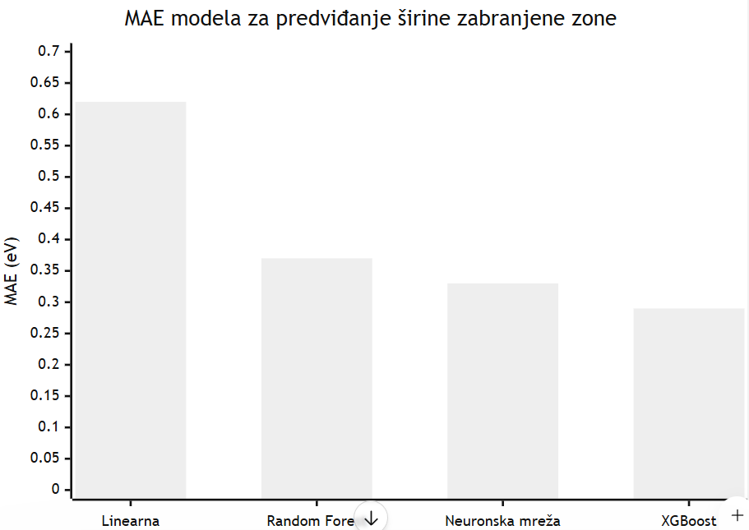

Grafikon 1. Srednja apsolutna greška modela

Grafikon pokazuje da svi nelinearni modeli ostvaruju manju grešku od linearne regresije. Najmanja vrijednost MAE zabilježena je kod XGBoost modela.

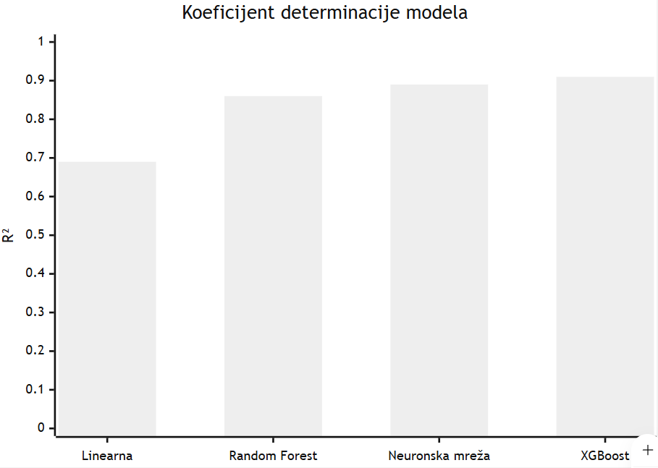

Grafikon 2. Koeficijent determinacije

4.3. Uticaj vrste deskriptora

Ispitan je uticaj korištenja samo hemijskih deskriptora i kombinovanja hemijskih i strukturnih podataka. Poređenje je izvršeno primjenom najbolje rangiranog XGBoost modela.

Ulazni podaci | MAE (eV) | RMSE (eV) | (R²)
Samo hemijski deskriptori | 0,41 | 0,63 | 0,83
Samo strukturni deskriptori | 0,46 | 0,68 | 0,80
Hemijski i strukturni deskriptori | 0,29 | 0,47 | 0,91

Kombinovanje dvije grupe karakteristika smanjilo je MAE za približno 29% u odnosu na model koji koristi samo hemijske deskriptore. Rezultat pokazuje da elektronska svojstva nisu određena samo hemijskim sastavom već i prostornim rasporedom atoma.

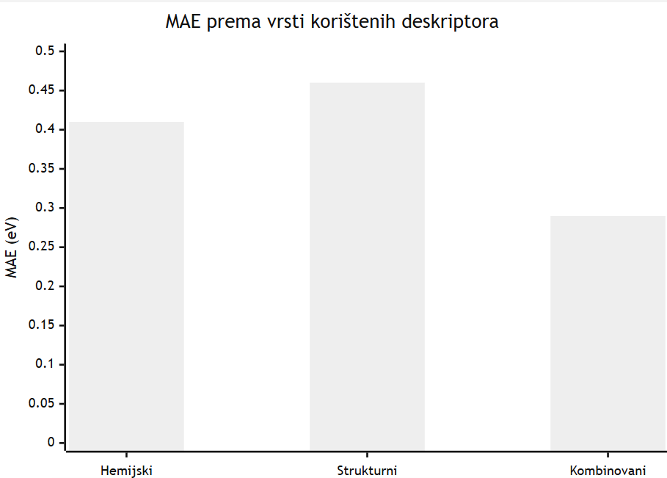

Grafikon 3. Uticaj ulaznih podataka na tačnost

4.4. Najznačajnije karakteristike

Analiza važnosti karakteristika i SHAP vrijednosti pokazala je da najveći uticaj na predviđanje imaju:

Rang | Karakteristika | Relativna važnost
1 | Srednja elektronegativnost | 21%
2 | Broj valencijskih elektrona | 18%
3 | Razlika elektronegativnosti | 16%
4 | Zapremina po atomu | 13%
5 | Prosječni atomski radijus | 11%
6 | Gustina materijala | 9%
7 | Kristalni sistem | 7%
8 | Ostale karakteristike | 5%

Veća razlika elektronegativnosti uglavnom je bila povezana sa većom procijenjenom širinom zabranjene zone. Uticaj zapremine po atomu i atomskog radijusa zavisio je od kristalne strukture i kombinacije elemenata, što potvrđuje nelinearnu prirodu analiziranih veza.

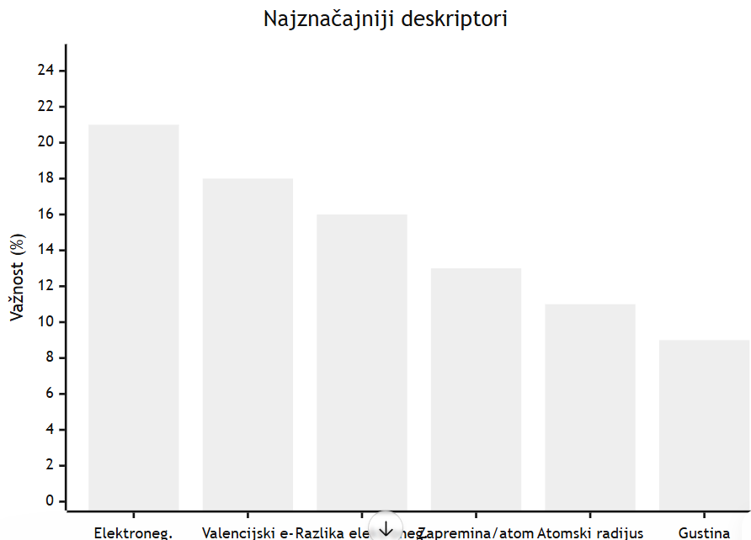

Grafikon 4. Relativna važnost karakteristika

4.5. Analiza grešaka

XGBoost je najveću tačnost ostvario kod materijala čija se širina zabranjene zone nalazi između 0,5 i 3 eV. Veća odstupanja zabilježena su kod izolatora sa veoma širokom zabranjenom zonom i kod složenih materijala koji su bili nedovoljno zastupljeni u skupu za obučavanje.

Raspon (Eg) | MAE (eV)
(Eg=0) eV | 0,18
(0 < Eg $≤$1,5) eV | 0,24
(1,5< Eg$≤$ 3) eV | 0,28
(3<Eg$≤$ 5) eV | 0,37
(Eg>5) eV | 0,51

4.6. Provjera hipoteza

Hipoteza | Pokazatelj | Ocjena
H1: AI može predvidjeti (Eg) sa prihvatljivom tačnošću | XGBoost: MAE = 0,29 eV; (R²=0,91) | Potvrđena
H1.1: Kombinovani deskriptori daju bolje rezultate | MAE smanjen sa 0,41 na 0,29 eV | Potvrđena
H1.2: Nelinearni modeli su bolji od linearne regresije | Sva tri nelinearna modela ostvarila su niži MAE | Potvrđena
H1.3: Hemijske i strukturne karakteristike značajno utiču na (Eg) | SHAP analiza izdvojila elektronegativnost, valencijske elektrone i strukturne parametre | Potvrđena

Na osnovu prikazanih pokazatelja, osnovna hipoteza istraživanja može se smatrati ispunjenom. XGBoost je ostvario visoku vrijednost R2 i relativno malu srednju apsolutnu grešku, uz znatno brže predviđanje u odnosu na izvođenje novog DFT proračuna za svaki materijal. Rezultati takođe potvrđuju da nelinearni modeli bolje opisuju složenu povezanost sastava, kristalne strukture i elektronskih svojstava. Ipak, hipoteza je potvrđena u okviru korištenog skupa podataka. Predviđanja novih i strukturno drugačijih materijala potrebno je dodatno provjeriti preciznijim DFT proračunima ili eksperimentalnim mjerenjima.

5. DISKUSIJA

Rezultati pokazuju da nelinearni modeli uspješnije predviđaju širinu zabranjene zone od linearne regresije. XGBoost je ostvario najveću tačnost, posebno pri kombinovanju hemijskih i strukturnih deskriptora. Ipak, veće greške kod širokozonskih materijala ukazuju na potrebu za kvalitetnijim podacima, DFT proračunima i eksperimentalnom provjerom. . Prednost XGBoost modela proizlazi iz njegove sposobnosti opisivanja složenih nelinearnih odnosa. Kombinovani deskriptori omogućili su potpunije predstavljanje materijala. Elektronegativnost i broj valencijskih elektrona izdvojeni su kao posebno značajni faktori. Strukturni parametri potvrdili su da električna svojstva ne zavise samo od hemijskog sastava. Veće greške zabilježene su kod materijala sa veoma širokom zabranjenom zonom. Ova odstupanja mogu biti posljedica njihove manje zastupljenosti u skupu podataka. Kvalitet predviđanja zavisi i od tačnosti referentnih DFT vrijednosti. Dobijeni rezultati podržavaju postavljenu osnovnu i pomoćne hipoteze. Razvijeni model može ubrzati preliminarni izbor perspektivnih materijala. Ipak, konačna potvrda predviđanja zahtijeva preciznije DFT proračune i eksperimentalna mjerenja.

6. ZAKLJUČAK

U radu je razmotrena primjena vještačke inteligencije u predviđanju električnih svojstava čvrstih materijala, sa posebnim naglaskom na širinu zabranjene energetske zone. Rezultati pokazuju da modeli mašinskog učenja mogu prepoznati složene veze između hemijskog sastava, kristalne strukture i elektronskog ponašanja materijala. Od analiziranih algoritama, XGBoost je ostvario najbolje rezultate, sa srednjom apsolutnom greškom od 0,29 eV i koeficijentom determinacije R²=0,91. Neuronska mreža i Random Forest takođe su pokazali zadovoljavajuću tačnost, dok je linearna regresija ostvarila slabije rezultate. Kombinovanje hemijskih i strukturnih deskriptora omogućilo je preciznije predviđanje nego njihova pojedinačna primjena. Analiza važnosti karakteristika pokazala je da elektronegativnost, broj valencijskih elektrona, atomski radijus, zapremina po atomu i gustina imaju značajan uticaj na širinu zabranjene zone. Time su potvrđene osnovna i pomoćne hipoteze istraživanja. Primjena razvijenog modela može ubrzati preliminarno izdvajanje materijala pogodnih za elektronske, energetske i optoelektronske uređaje. Ipak, pouzdanost predviđanja zavisi od kvaliteta podataka, izbora deskriptora i zastupljenosti različitih grupa materijala. Rezultate je zato potrebno potvrditi preciznijim DFT proračunima i eksperimentalnim mjerenjima. Buduća istraživanja treba usmjeriti na grafovske neuronske mreže, proširenje skupa podataka i istovremeno predviđanje više električnih svojstava.

7. LITERATURA

[1] Butler, K. T., Davies, D. W., Cartwright, H., Isayev, O., & Walsh, A. (2018). Machine learning for
molecular and materials science. Nature, 559(7715), 547–555. https://doi.org/10.1038/s41586-018-0337-2.

[2] Chen, C., Ye, W., Zuo, Y., Zheng, C., & Ong, S. P. (2019). Graph networks as a universal machine
learning framework for molecules and crystals. Chemistry of Materials, 31(9), 3564–3572. https://doi.org/10.1021/acs.chemmater.9b01294.

[3] Cheng, J., Zhang, C., & Dong, L. (2021). A geometric-information-enhanced crystal graph network for predicting properties of materials. Communications Materials, 2, Article 92. https://doi.org/10.1038/s43246-021-00194-3

[4] Choudhary, K., & DeCost, B. (2021). Atomistic line graph neural network for improved materials property predictions. npj Computational Materials, 7, Article 185. https://doi.org/10.1038/s41524-021-00650-1
Curtarolo, S., Setyawan, W., Hart, G. L. W., Jahnátek, M., Chepulskii, R. V., Taylor, R. H., Wang, S., Xue, J.,

[5] Yang, K., Levy, O., Mehl, M. J., Stokes, H. T., Demchenko, D. O., & Morgan, D. (2012). AFLOW: An automatic framework for high-throughput materials discovery. Computational Materials Science, 58, 218–226. https://doi.org/10.1016/j.commatsci.2012.02.005

[6] Jain, A., Ong, S. P., Hautier, G., Chen, W., Richards, W. D., Dacek, S., Cholia, S., Gunter, D., Skinner, D., Ceder, G., & Persson, K. A. (2013). Commentary: The Materials Project: A materials genome approach to accelerating materials innovation. APL Materials, 1(1), Article 011002. https://doi.org/10.1063/1.4812323

[7] Na, G. S., Jang, S., Lee, Y.-L., & Chang, H. (2020). Tuplewise material representation based machine learning for accurate band gap prediction. The Journal of Physical Chemistry A, 124(51), 10616–10623. https://doi.org/10.1021/acs.jpca.0c07894

[8] Pilania, G., Wang, C., Jiang, X., Rajasekaran, S., & Ramprasad, R. (2013). Accelerating materials property predictions using machine learning. Scientific Reports, 3, Article 2810. https://doi.org/10.1038/srep02810

[9] Ramprasad, R., Batra, R., Pilania, G., Mannodi-Kanakkithodi, A., & Kim, C. (2017). Machine learning in materials informatics: Recent applications and prospects. npj Computational Materials, 3, Article 54. https://doi.org/10.1038/s41524-017-0056-5

[10] Schmidt, J., Marques, M. R. G., Botti, S., & Marques, M. A. L. (2019). Recent advances and applications of machine learning in solid-state materials science. npj Computational Materials, 5, Article 83. https://doi.org/10.1038/s41524-019-0221-0

[11] Ward, L., Agrawal, A., Choudhary, A., & Wolverton, C. (2016). A general-purpose machine learning framework for predicting properties of inorganic materials. npj Computational Materials, 2, Article 16028. https://doi.org/10.1038/npjcompumats.2016.28

[12] Xie, T., & Grossman, J. C. (2018). Crystal graph convolutional neural networks for an accurate and interpretable prediction of material properties. Physical Review Letters, 120(14), Article 145301. https://doi.org/10.1103/PhysRevLett.120.145301

